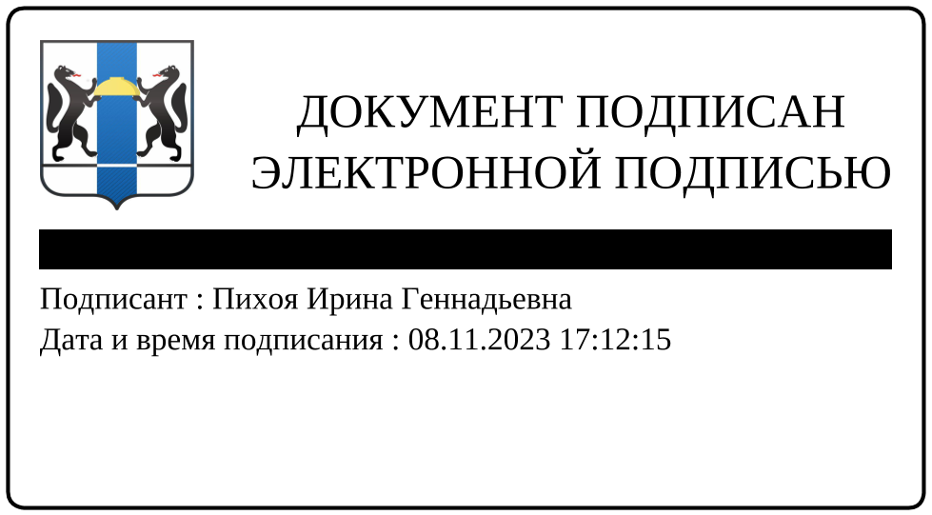**МИНИСТЕРСТВО ЮСТИЦИИ НОВОСИБИРСКОЙ ОБЛАСТИ**

**ЭКСПЕРТНОЕ ЗАКЛЮЧЕНИЕ (55340)**

**на проект постановления Правительства Новосибирской**

**«О внесении изменения в постановление Правительства**

**Новосибирской области от 31.12.2019 № 528-п»**

**от ___________- №__________**

Министерство юстиции Новосибирской области по результатам проведенных правовой, антикоррупционной и юридико-технической экспертиз представленного проекта постановления сообщает, что после прохождения процедуры оценки регулирующего воздействия в соответствии с постановлением Губернатора Новосибирской области от 17.01.2017 № 2 «О Порядке проведения оценки регулирующего воздействия проектов нормативных правовых актов Новосибирской области» проект постановления подлежит направлению в минюст НСО для проведения повторной правовой, антикоррупционной и юридико-технической экспертиз.

Начальник управления

правовой и антикоррупционной

экспертизы И.Г. Пихоя

Н.Ю. Лавроненко

2387178